HER CHOICE RONDT 5-JARIG PROGRAMMA ZEER SUCCESVOL AF
FORSE AFNAME KINDHUWELIJKEN, OOK TIJDENS CORONAJAAR

Amsterdam, 28 januari 2021 – Het aantal kindhuwelijken in Benin, Burkina Faso, Mali, Bangladesh, Nepal en Pakistan is in de afgelopen 5 jaar gedaald. Deze daling zette op sommige plaatsen zelfs in het afgelopen coronajaar verder door. Dit maakt de Her Choice Alliantie, die zich ter plekke inzet voor kindhuwelijkvrije gemeenschappen, vandaag bekend. Het betreft een afname in de gebieden waar de alliantie de afgelopen jaren actief was. Daar nam het aantal meisjes dat zelf zeggenschap heeft over of, wanneer en met wie zij wil trouwen, fors toe. De organisatie presenteert vandaag de onderzoeksresultaten* van een vijfjarig programma dat met steun van het Ministerie van Buitenlandse Zaken werd uitgevoerd. In totaal werd de afgelopen jaren in een kleine duizend gemeenschappen gewerkt aan het voorkomen van kindhuwelijken en zijn ruim 300.000 meisjes onder de 18 bereikt.

De grootste afname van kindbruiden is te zien in de Her Choice werkgebieden in Mali, Nepal en Pakistan. Uit het eindonderzoek uitgevoerd door de Universiteit van Amsterdam blijkt dat zeer weinig tot geen meisjes onder de 18 jaar hier nog getrouwd waren. Vooral in de Afrikaanse gebieden waar de alliantie actief was, hebben meisjes meer zeggenschap over of, wanneer en met wie ze trouwen. Zo gaf in 2016 in Mali 9% van de meisjes aan controle over deze beslissingen te hebben. Nu is dit maar liefst 87%.

Odilia van Manen, projectleider bij Stichting Kinderpostzegels en programmamanager Her Choice: “De resultaten van het onderzoek laten zien dat in veel van de gemeenschappen waar het programma is uitgevoerd kindhuwelijken zo goed als verdwenen zijn en dat meisjes en jonge vrouwen aangeven dat zij beter in staat zijn om hun eigen keuzes te maken. Een resultaat dat zelfs tijdens het afgelopen coronajaar niet teniet werd gedaan, in tegenstelling tot wat we horen over veel gebieden waar Her Choice niet werkt.”
33.000 kindbruiden per dag**
Wereldwijd trouwt 1 op de 5 meisjes voor haar 18e verjaardag. Dat zijn 12 miljoen meisjes per jaar, 33.000 meisjes per dag. Deze minderjarige meisjes worden vaak gedwongen om te trouwen. Dat is een groot probleem. Want kindhuwelijken hangen nauw samen met honger, armoede en genderongelijkheid. Kindbruiden stoppen eerder met school, krijgen minder kansen en hebben een lager inkomen. Omdat ze vaak te jong zwanger worden, lopen ze gezondheidsrisico’s. Ze krijgen meer kinderen die vaker ondervoed zijn en geboorteafwijkingen hebben. Hierdoor kunnen deze kindbruiden zelf, maar ook hun volgende generaties, nauwelijks aan armoede ontsnappen.

Aguera Sawadogo uit Kindibo, Burkina Faso: “Toen ik 16 jaar was huwelijkte mijn grootvader me uit aan een mijnwerker die ik niet kende. Toen ik weigerde, werd ik samen met mijn moeder verbannen. Dankzij het Her Choice programma kon ik verder gaan met mijn opleiding en mijn diploma halen. Daarna werd door Her Choice samen met de dorpschefs succesvol voor mij bemiddeld. Ik word nu weer geaccepteerd door mijn familie en ook mijn moeder kon weer terugkeren naar huis. Ik ga verder met school en zit nu in de hoogste klas.”
Onderwijs is de toekomst
Onderwijs geeft meisjes de grootste kans op een goede toekomst. Heel simpel: hoe langer een meisje naar school gaat, hoe later ze trouwt. Tijdens de uitvoering van het programma steeg het aantal meisjes dat onderwijs volgde in de Her Choice gebieden aanzienlijk. Deze toename was vooral spectaculair in Pakistan (van 43% naar 83%) en in Mali (van 54% naar 90%). De stijging is deels het gevolg van het toegankelijker maken van scholen voor meisjes. Zo werden aparte sanitaire voorzieningen en veilige ruimtes gecreëerd waar meisjes zich kunnen wassen en kunnen rusten tijdens de menstruatie. Ook maatregelen voor kinderbescherming en het aanstellen van een vertrouwenspersoon maakten scholen tot een veiligere omgeving voor meisjes.

Openheid over seksualiteit
Tienerzwangerschappen kunnen een belangrijke reden zijn voor een kindhuwelijk. De onderzoeksresultaten laten zien dat onderwijs over seksualiteit en het doorbreken van taboes zin heeft. In Mali ging het aantal meisjes dat een gezondheidscentrum bezocht met voorzieningen rond anticonceptie, hiv- en aids testen en psychosociale ondersteuning van 14% naar 59%. In Bangladesh steeg dit percentage van 19% naar 52%. Opvallend is ook dat een toenemend aantal (in Burkina Faso 76% en in Mali 94%) ongetrouwde en seksueel actieve meisjes aangeeft dat zij anticonceptiemiddelen gebruiken als resultaat van meer openheid over seksualiteit en betere gezondheidsvoorzieningen.
Hele gemeenschap betrekken
Her Choice was van 2016 tot en met 2020 actief in 80 gebieden in zeven Afrikaanse landen en drie Aziatische landen***. Het samenwerkingsverband tussen Stichting Kinderpostzegels, The Hunger Project en International Child Development Initiatives (ICDI) zet, samen met 30 lokale partners, in op kennisuitwisseling en onderwijs, empowerment van meisjes, doorbreken van taboes rondom seksualiteit en op het verbeteren van wetgeving. De focus van het programma ligt niet alleen op meisjes, maar ook op hun omgeving: jongens, ouders, leerkrachten, gezondheidsmedewerkers, traditionele leiders, politieagenten, politici. Nu de financiering vanuit het Ministerie van Buitenlandse Zaken niet wordt verlengd proberen de afzonderlijke organisaties Stichting Kinderpostzegels, The Hunger Project en ICDI waar mogelijk toch een deel van de programma-activiteiten voort te zetten.
*De Her Choice impactevaluatie is een gedegen, breed opgezet onderzoek met een grote onderzoekspopulatie van o.a. 5.326 meisjes in de leeftijd 12-17 jaar en 3.223 families verdeeld over 10 landen. Het onderzoek werd uitgevoerd door het Amsterdam Institute for Social Science Research (AISSR) van de Universiteit van Amsterdam.
**Bron: UNICEF
***Her Choice werkt in de landen Mali, Nepal, Pakistan, Benin, Burkina Faso, Bangladesh, Ethiopië, Oeganda, Senegal, Ghana.

NOOT VOOR DE REDACTIE
- niet voor publicatie –

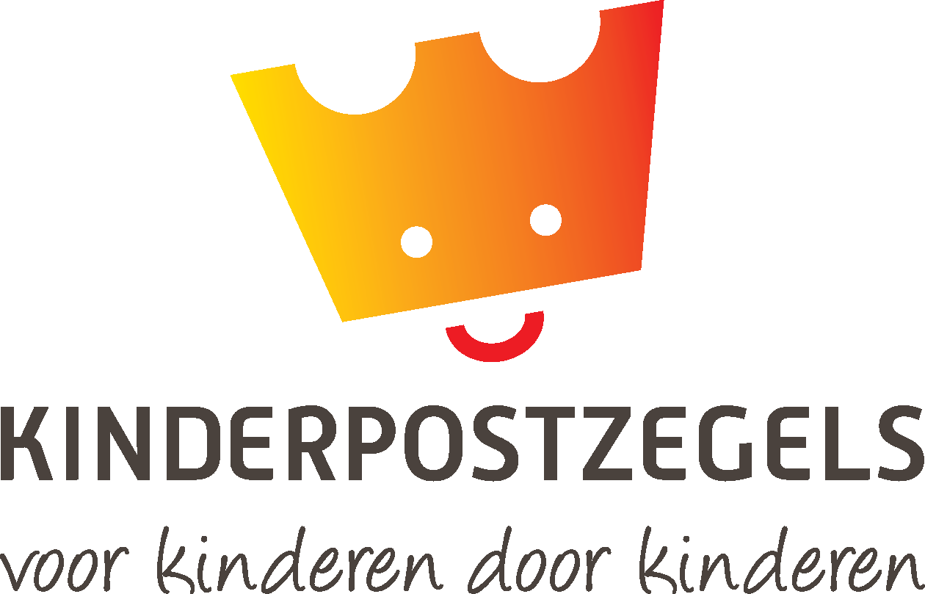
Over Kinderpostzegels
Voor kinderen, door kinderen
De missie van Kinderpostzegels is helder: kinderen kansen geven op een betere toekomst. Kinderen zitten barstensvol energie, maar zijn tegelijk kwetsbaar. Hoe mooi zou het zijn als ieder kind het beste uit zichzelf kan halen? Dat het niet uitmaakt in welke situatie, plaats of omstandigheden het opgroeit. Kinderpostzegels is bekend van de Kinderpostzegelactie, een oer-Hollandse traditie waarbij kinderen de straat op gaan om producten te verkopen voor kinderen die het minder hebben.

Voor meer informatie en/ of beeldmateriaal, neem dan contact op met:
PRESSURE Amsterdam
Manon van den Brand - manon@pr-essure.com
Even bellen via kantoor kan ook: 020 – 79 88 720.

